PODEJMIJ WYZWANIE!
ZOSTAŃ ŻOŁNIERZEM W 2022 ROKU!
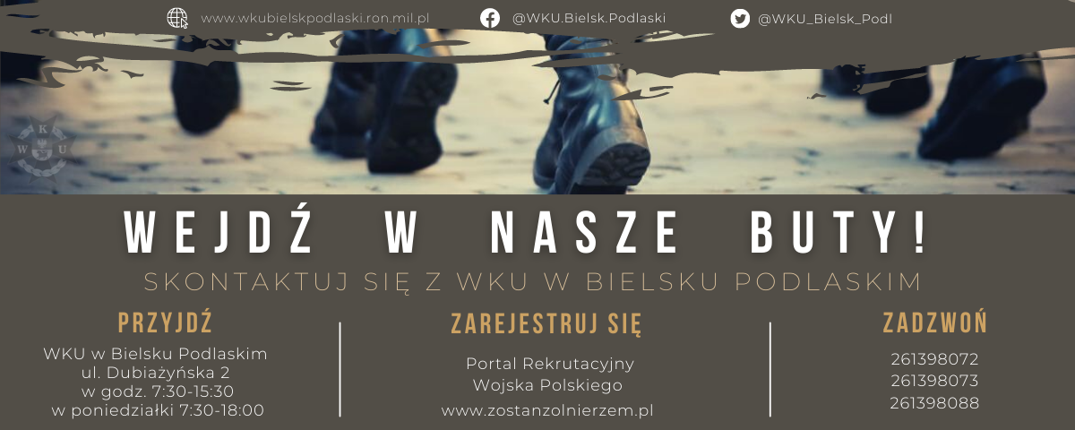

SŁUŻBA PRZYGOTOWAWCZA = przepustka do zawodowej służby wojskowej.
Wojskowa Komenda Uzupełnień w Bielsku Podlaskim prowadzi nowy nabór
do służby przygotowawczej. Jest to rodzaj służby wprowadzony dla osób, które nigdy nie pełniły służby wojskowej. Głównym celem służby przygotowawczej jest wyszkolenie ochotników dające im możliwość podjęcia zawodowej służby wojskowej w możliwie najkrótszym czasie.
Służbę przygotowawczą mogą pełnić zarówno kobiety, jak i mężczyźni, którzy:
- nie byli karani za przestępstwa umyślne,
- posiadają obywatelstwo polskie,
- posiadają odpowiednią zdolność fizyczną i psychiczną do pełnienia czynnej służby wojskowej,
- wiek co najmniej osiemnaście lat i wykształcenie co najmniej gimnazjalne (bądź ukończone 8 klas szkoły podstawowej).

Uczestnicy szkolenia mają zapewnione bezpłatne zakwaterowanie, wyżywienie, umundurowanie, opiekę medyczną, ubezpieczenie, ulgowe przejazdy i urlopy. Żołnierzom pełniącym służbę przygotowawczą przysługuje uposażenie zasadnicze
tj. 1233 zł brutto oraz odprawa po zakończeniu służby - 2540 zł brutto. Dodatkowo
w przypadku pracownika (umowa o pracę) pracodawca na okres trwania służby przygotowawczej ma obowiązek udzielić mu urlopu bezpłatnego oraz wypłacić odprawę w wysokości 2-tygodniowego wynagrodzenia. Okres pełnienia służby przygotowawczej wlicza się do stażu pracy.

NA CZYM POLEGA SZKOLENIE
Program szkolenia zawiera treści, których opanowanie jest niezbędne
do objęcia pierwszych stanowisk służbowych w Wojsku Polskim. Obejmuje:
- szkolenie zdalne (e-learning) przed wcieleniem do jednostki wojskowej,
- 28-dniowe kształcenie podstawowe (stacjonarne w jednostkach wojskowych).
Szkolenie podstawowe jest jednakowe dla wszystkich. Obejmuje praktyczne zajęcia m.in. szkolenie strzeleckie, musztrę, obsługę broni. Służba przygotowawcza kończy się egzaminem podczas którego, sprawdza się wiedzę i umiejętności wojskowe żołnierza w specjalności wojskowej - piechota zmechanizowana.

PERSPEKTYWY PO ZAKOŃCZENIU SZKOLENIA
Żołnierze, którzy ukończyli służbę przygotowawczą z wynikiem pozytywnym mogą bezpośrednio po zakończeniu szkolenia aplikować do wybranego rodzaju
Sił Zbrojnych RP, na wolne stanowiska służbowe przeznaczone dla żołnierzy zawodowych w korpusie szeregowych. Województwo Podlaskie daje szereg możliwości zatrudnienia żołnierzy. W naszej okolicy znajdują się takie jednostki jak: 18. Pułk Rozpoznawczy w Białymstoku, 18. Pułk Logistyczny w Łomży (w tym Batalion Transportowy), 8. Szczycieński Batalion Radiotechniczny (w tym 183. kompania radiotechniczna w Plewkach) oraz 1. Podlaska Brygada Obrony Terytorialnej
w Białymstoku (wraz z podległymi batalionami np. w Hajnówce).

WOJSKO TO ATRAKCYJNY PRACODAWCA
Wybierając karierę żołnierza zawodowego można liczyć na stabilne
i atrakcyjne wynagrodzenie z licznymi dodatkami (m.in. dodatkowe uposażenie roczne tzw. „trzynastkę”, gratyfikację urlopową na każdego członka rodziny, stopniowy wzrost uposażenia z upływem lat służby), a w przyszłości pewną emeryturę. Prawo
do uposażenia nabywa się z pierwszym dniem służby, a płatność następuje za miesiąc z góry. W chwili obecnej wynosi minimum 4110 zł brutto, przy czym wraz
z upływem lat służby następuje stopniowy wzrost uposażenia. Dodatkowo większość żołnierzy wybiera comiesięczne świadczenie mieszkaniowe, które w garnizonie Białystok wynosi 660 zł netto. Ponadto w ostatnim czasie Minister Obrony Narodowej poinformował, iż zwrócił się do Pana Prezydenta o zwiększenie kwoty bazowej
dla żołnierzy z 3,81 do 4,23. „Oznacza to podwyżkę uposażeń o średnio 677 zł. brutto, z wyrównaniem od stycznia."

Służba wojskowa to również możliwość udziału w kursach i szkoleniach specjalistycznych, w tym językowych, zdobycia umiejętności niedostępnych poza wojskiem oraz poznanie najnowocześniejszego sprzętu wojskowego. W armii istnieje spójny system umożliwiający podnoszenie kwalifikacji i zdobywanie nowych umiejętności oraz jasno określona ścieżka awansu. Wojsko to wyzwanie. Możesz sprawdzić siłę swojego charakteru oraz realizować plany zawodowe i ambicje.
Masz niepowtarzalną szansę, by spotkać ludzi myślących tak jak Ty.

TERMINY SZKOLEŃ W 2022 ROKU:
07.02. – 05.03.
07.03. – 02.04.
04.04. – 30.04.
09.05. – 04.06.
06.06. – 02.07.
04.07. – 30.07.
01.08. – 26.08.
05.09. – 01.10.
03.10. – 29.10.
14.11. – 10.12.

GDZIE NALEŻY SIĘ ZGŁOSIĆ:
- na Portalu Rekrutacyjnym Wojska Polskiego - www.zostanzolnierzem.pl
- wysyłając wniosek:
  - e-mailem na adres: wkubielskpodlaski@ron.mil.pl
  - listownie na adres: ul. Dubiażyńska 2, 17-100 Bielsk Podlaski
  - poprzez platformę EPUAP
- osobiście w WKU w Bielsku Podlaskim
- telefonicznie pod numery: 261 398 072, 261 398 073, 261 398 088

